МИНИСТЕРСТВО ЗДРАВООХРАНЕНИЯ РЕСПУБЛИКИ БАШКОРТОСТАН
ГБУЗ РЕСПУБЛИКАНСКИЙ ЦЕНТР МЕДИЦИНСКОЙ ПРОФИЛАКТИКИ

Все на прививки!
(памятка для населения)

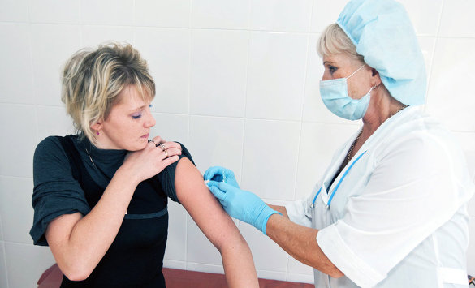

Уфа – 2019

При попадании в организм инфекции, микроба, организм запоминает ее, вырабатывая антитела. Это эффект иммунологической памяти. Он может быть достигнут при введении в организм так называемых ослабленных микробов, родственных микробов или их отдельных компонентов. Это явление нашло применение в медицине, и получило название вакцинации. Препараты ослабленных микробов, родственных микробов или их отдельных компонентов называются вакцинами.
На сегодняшний день вакцинопрофилактика является наиболее эффективным способом предотвращения различных инфекционных заболеваний.
Для защиты населения от опасных инфекционных заболеваний введен Национальный календарь профилактических прививок. В нем включены профилактические прививки против гепатита В, дифтерии, коклюша, кори, краснухи, полиомиелита, столбняка, туберкулеза, эпидемического паротита и гриппа, устанавливаются сроки проведения указанных прививок и категории граждан, подлежащих обязательной вакцинации. Сроки проведения профилактических прививок против гриппа и категории граждан, подлежащих обязательной вакцинации, устанавливаются ежегодно с учетом прогнозируемой заболеваемости.
Для полноценной эффективной защиты организма необходимо пройти полный курс вакцинации согласно этому календарю. Родителям, имеющим младенцев, о предстоящих прививках сообщит врач-педиатр. Взрослым, не привитым ранее – необходимо обратиться к терапевту.
К сожалению, сегодня все чаще появляются неграмотные публикации в газетах, досужие разговоры несведущих людей, пропагандирующих вред вакцинации, сеющих необоснованную боязнь прививок и отказ от них. Последствия таких течений – увеличение числа заболевших столбняком, дифтерией, коклюшем, корью, эпидемическим паротитом, краснухой. Для противников вакцинации хочется привести очень значительный аргумент – 1974 г. ВОЗ разработала «Расширенную программу иммунизации», направленную на борьбу с 6 основными инфекциями: дифтерией, столбняком, туберкулезом, полиомиелитом, коклюшем, корью. Благодаря этой программе, ежегодно предотвращается более 4 миллионов смертей, и тысячам детей удается избежать слепоты, умственной отсталости и других причин инвалидности.

Вакцинацию можно проводить следующими способами:
Орально, интраназально, накожно, внутрикожно, подкожно, внутримышечно.
Прививки для детей
Вакцинация детям проводится в соответствии с «Национальным календарем прививок». Детям, имеющим медицинские отводы от прививок, составляется индивидуальный график вакцинации. К вакцинации допускаются только здоровые дети с результатами медицинских анализов крови и мочи не более чем семидневной давности. Перед прививкой ребенка осматривает педиатр, который разрешает или запрещает вакцинацию.
Некоторым детям требуется подготовка к вакцинации: прием антигистаминных препаратов до, во время и после прививки.
Дети, перенесшие ОРЗ, допускаются к вакцинации не ранее, чем через 14 дней после болезни.
То же касается массажа и поездки со сменой климатических условий.
После прививки ребенок подвержен инфекционным заболеваниям. Рекомендуется исключить прогулки, мытье ребенка и максимально ограничить контакт с окружающими в течение трое суток!

Прививки для взрослых
Национальный календарь профилактических прививок, действующий в нашей стране, предусматривает проведение вакцинации против опасных инфекционных заболеваний не только в детском возрасте. Именно для того, чтобы защитить людей взрослого возраста от грозных заболеваний в Календаре предусмотрены прививки и указаны сроки для лиц взрослого возраста, которым необходимо провести вакцинопрофилактику, ведь против некоторых заболеваний необходимо прививаться в течении всей жизни с определенной периодичностью. В календарь прививок вносятся (и утверждаются на государственном уровне) изменения, касающиеся дополнительной иммунизации (дополнительного проведения прививок) населения.
Детям в возрасте до 3 лет вакцины рекомендуется вводить в переднебоковую часть бедра, детям старше 3 лет, подросткам и взрослым – в область дельтовидной мышцы плеча.
Поствакцинальные реакции
Поствакцинальные реакции встречаются довольно часто в зависимости от вида вакцин. Они проявляются повышением температуры, местной болезненностью, припухлостью, покраснением в месте инъекций. Это кратковременные и неопасные для здоровья реакции. Если вакцинации проведена «живой» вакциной, через неделю после прививки возможно развитие легких симптомов того заболевания, против которого она сделана. Опасности они не представляют.
Поствакцинальные осложнения
Поствакцинальные осложнения – это стойкие и опасные неблагоприятные события поствакцинального периода. Они встречаются очень редко – единичные случаи на миллионы привитых. Тем не менее, полностью их исключить нельзя. Поэтому врачи советуют тщательно выбирать место проведения прививки – ее следует делать в прививочном кабинете, который оборудован средствами неотложной терапии. Обязательно, чтобы перед вакцинацией осмотрел врач на предмет возможных противопоказаний – измерил температуру. В течение получаса после прививки нужно оставаться под наблюдением врача.

Сегодня у каждого человека имеется уникальная возможность защитить себя от тяжелых заболеваний простой и доступной манипуляцией – вакцинацией. Не упустите шанс быть здоровым!

Составители: ГБУЗ РЦМП, ОМО.

ГБУЗ РЦМП, з. 29, т. 500 экз., 2019 г.

